**­VCâu 1: ĐC điện không đồng bộ 3 pha có   
P=110kW, n=1440v/ph, cosφ = 0,89, hiệu suất = 0,935**

**Im/Iđm = 6,2**

**Mm/Mđm = 1,8**

**Mmax/Mđm = 2,2**

**Δ/Y = 380/660V**

**Cấp cách điện dây quấn F,IP55**

**//hs=P/Ptt; Q=Ptt tan PHI;**

**Khi làm việc ở chế độ định mức, động cơ tiêu thụ công suất tác dụng và công suất phản kháng từ lưới là:­­**

**A. 117,65kW và 50,26kVAr**

**B. 117,65kW và 50kVAr**

**C. 117,65kW và 60,26kVAr**

**D. 217,65kW và 60,26kVAr**

**X2. Dây quấn nào của phần cảm máy điện 1 chiều được mắc nối tiếp vs phần ứng**

1. **Dây quấn kích từ nối tiếp , dây quấn cực từ phụ và dây quấn bù**
2. **Dây quấn kích từ nối tiếp và Dây quấn kích từ song song**
3. **Dây quấn kích từ song song, dây quấn cực từ phụ và dây quấn bù**

**V3. Cho 1 máy biến áp 3 pha có Un=5% , cos =0,29. Xđ độ thay đổi điện áp u% khi tải đ/mức cos =0,8 ( có tải cảm )**

**//dentaU%= Un%.cos (PHI N-PHI 2)  
A. 3,12 B.3,57 C.4,5 D.4,03**

**VCâu 4: máy phát điện đồng bộ có tần số điện phát ra là 50Hz tốc độ quay rô to là 1500v/ph**

**//n=60f/p**

**Tính số cực của máy : A: 2 B: 8 C:6 D: 4**

**VCâu 5: Cho MBA 3 pha có số liệu:**

1. **Sđm = 500kVA, U1/U2 = 35000/10000V**
2. **io = 2%, Ua = 6%, r0 = 15000 ohm, rn = 22 ohm, f= 50Hz, Y/ Δ – 11.**
3. **Xác định hệ số tải β ứng với hiệu suất cực đại**

**//beta=sqrt(i0*i0*(r0/rn));**

1. **A. 0,02 B. 0,52 C. 0,72 D. 0,32**

**V6. với máy phát điện không đồng bộ,phụ tải nào dưới đây khi I tăng thì U tăng**

**A. tải thuần trở**

**B. tải thuần dung**

**C. tải thuần cảm**

**D.tải mang tính cảm**

**7. Sức điện động phản ứng trong MĐ 1 chiều phụ thuộc vào những yếu tố nào :  
A. Kết cấu máy , từ thông và momen điện từ - E=Co**

**B. Kết cấu máy , từ thông và tốc độ quay - E=Co**

**C. Kết cấu máy , từ thông và momen điện từ - E=Co**

**Câu 8: khi tăng tải trên trục động cơ điện 1 chiều kích từ độc lập sẽ làm:**

**A.dòng điện phản ứng giảm**

**B. dòng điện phản ứng tăng**

**C. dòng điện phản ứng không đổi**

**D. dòng điện phản ứng không tăng nhưng dòng điện kích từ tang**

**V(Không có d/a)Câu 9: Động cơ điện 1 chiều kích từ độc lập có**

**Pđm = 5,5kw, U đm= 220V, hiệu suất = 0,85, tốc độ = 1420 v/ph**

**Điện trở dây quấn phần ứng Rư = 0,15 ohm**

**Tính momen điên từ MՓ**

**//Mphi=Iu*Eu/(2n*pi/60);**

**Iu=Idm=Pdm/Udm/cos;**

**Eu=Iu*Ru+Udm;**

**Mphi=44,38Nm;**

**A. 36,52 Nm B. 42,66 C. 43,53 D. 60,2**

**X13.độ thay đổi điện áp của MBA lớn thì**

**//dentaU=U20-U2;**

**A. dòng điện ngắn mạch lớn**

**B. điện áp không ổn định khi tải thay đổi**

**C. dễ bị quá tải khi MBA làm việc song song**

**D. cả 3 phương án trên**

**X10. Cho MBA 3 pha có Sđm=1500 KVA, U=22/0,4 KV – 50Hz. Po=2200 w, Io%=1%, Pn=16000 W**

**, Un%=6%. Tính năng lượng tổn hao trong 1 ngày biết máy cáp điện cho phụ tiat 1000 KVA , cos**

**//24P0+12*B^2*Pn**

**I2dm=Sdm/ (căn 3)*Udm2;**

**I2=P/ (căn 3)/ cos/U2;**

1. **B. C.154400 D.165540**

**XCâu 11 :dòng điện từ hóa trong MBA chạy ở đâu**

**A.trong mạch từ và dây quấn MBA**

**B trong mạch từ MBA**

**C trong dây quấn thứ cấp của MBA**

**D trong dây quấn sơ cấp của MBA**

**VCâu 12: Có bao nhiêu phương án kích từ cho máy điện 1 chiều :**

1. **3 cách: kích từ song song , nt và hỗn hợp**
2. **2 cách: song song và nt**
3. **2 cách: song song và hỗn hợp**
4. **4 cách: //, nt, hỗn hợp, độc lậpµ**

**V13. không nên để MBA làm việc ở chế đo không tải hay quá non tải vì:**

1. **Dòng không tải lớn có thể làm hỏng MBA**
2. **Hệ số công suất lúc không tải thấp**
3. **Hệ số công suất lúc không tải cao**
4. **Có tổn hao không tải quá lớn**

**V14. MĐĐB tua bin hơi có :**

1. **Rôt cực lồi, trục nằm ngang**
2. **Rôt cực ẩn, trục nằm ngang**
3. **Rôt cực lồi, trục thẳng đứng**
4. **Rôt cực ẩn, trục thẳng đứng**

**XCâu 15 : động cơ không đồng bộ 3 pah có số đôi cực p=2;f=50Hz;tiêu thụ công suất điện từ lưới P1=3,2kW,tổn hao đồng ở dây quấn stator và rotor p­cu1+pcu2=300W;tổn hao sắt từ pFe=200W;điện trở và dòng điện quy đổi R2’=1,5 ohm I2’=5A;tính công suất điện từ và hệ số trượt động cơ**

**//Pdt=P1-Pcu1-Pfe;**

**//Pcu2=mR2’*(I2’)^2;**

**//S=Pcu2/Pdt**

1. **A Pđt=2812,5W;s=0,05 B Pđt=2812,5W;s=0,04**
2. **C. Pđt=2612,5W;s=0,05 D Pđt=1812,5W;s=0,04**

**X16. MBA có số liệu: Sdm=3000KVA;U1/U2=22/0.4KV; Po=4200W; Io=1%**

**Un=7%; Pn= 28000W; f=50Hz; D/Y-11. Cho tải cảm định mức có cos phi=0.8**

1. **∆U%=5.27% ; n%=93,84**
2. **∆U%=4.909%; n%=98,68%**
3. **∆U%=3.31% ;n%=98,6%**
4. **∆U%=4.487%; n%=98,32%**

**V17. Khi tải đối xứng, thuần trở, phản ứng phần ứng trong MĐĐB là :**

**A.Dọc trục, khử từ**

**B. Dọc trục, khử từ**

**C. Ngang trục, trợ từ**

**D. Ngang trục**

**Câu 18:cực từ chính của MĐ1C. có tác dụng chính là**

**A đưa dòng điện phần ứng ra ngoài**

**B sinh ra từ trường chính**

**C cải thiện từ trường phản ứng**

**D đổi chiều dòng điện**

**Câu 19: Động cơ KĐB 3 pha: p =2, n= 1450 v/ph, công suất điện từ Pđt = 110kW, tần số dong điện f =50Hz.**

**Tính momen điện từ và tổn hao đồng trên rotor.**

1. **Mđt = 700,28Nm ∆PCU2 = 3666,67 W**
2. **Mđt = 800,3Nm ∆PCU2 = 5333,33 W**
3. **Mđt = 500,28Nm ∆PCU2 = 5333,33 W**
4. **Mđt = 500,28Nm ∆PCU2 = 3666,67 W**

**20. Cho hình ảnh dây quấn sóng . Xác định tỉ số bước sóng ngắn**

**A. B=4/6**

**B. B=1**

**C. B=4/5**

**D. B=5/6**

**21.Động cơ KĐB 3 pha có Pđm=14KW n đm =1450 vòng/p, , , cos Y/ Mmo/Mđm=1,3, Đ cơ làm việc với lưới điện Uđm= 380 V, tính Iđmvà momen mở của Đ cơ  
A. 27,31 – 119,86**

**B.27,31- 219,86  
c 15,76 -119,86  
D15,76 -219,86**

**Câu 22 :phần ứng phản ứng trong máy điện đồng bộ . chọn đáp án đùng**

**A không làm biến đổi dòng kích từ ,không làm biến thiên từ trường trong máy**

**B Làm biến đổi dòng kích từ, nhưng không làm biến thiên từ trường trong máy**

**C làm biến thiên dòng kích từ, làm biến theien từ trường trong máy**

**D không làm biến đổi dòng kích từ , nhưng làm méo từ trường trong máy**

**VCâu 23: 1 MBA 3 pha có tỉ số vòng dây w1/w2 = 2**

**Tỉ số điện áp dây khi đấy Y/Y-12 là**

1. **Kd = 2 B. 2 C. 2/ D. 1/**

**V24. 1 MBA cấp điện cho phụ tải RLC có ZL> ZC**

**A. phi2­ > 0, Q2>0**

**B. Q2<0 và Q1 >0**

**C. Q2<0 và phi2 >0**

**D.phi2 < 0 và Q1 >0**

**25. 2 máy điện Đb làm việc song song cung cấp điện cho phụ tải cố định 1300kW, cos Máy 1 cung cấp cho tải 500KW và 500 Var. Hỏi máy 2 phải cc cho tải công suất tác dụng và phản kháng là bn  
A 129,6-800  
C.800-1129,6  
B. 1300-1170  
D. 800-129,6  
Câu 26: ĐC KĐB 3 pha rotor lồng sóc có Pđm =10kW, n đm =1460vg/ph**

**TÍnh momen định mức Mđm**

1. **42,5Nm B. 86,4 C. 65,4 D. 55,2**

**27. điện áp tối đa của MFĐ đồng bộ đạt được với tần số cố định khi:**

**A. giảm dòng kích từ It**

**B. tốc độ quay của roto không đổ**

**C. tăng tốc độ quay roto**

**D. mạch từ phần cảm đạt tới bão hòa**

**28 . Đièu chỉnh công suất t.d của máy điện dồng bộ bắng cách :(điều chỉnh công suất phản kháng…????)  
A Đ./c tốc độ quay   
B đ/c C suất động cơ  
C. Đ/c dòng kích từ   
D. Đ/c hệ số cos**

**Câu 29: 2 mạch từ có kích thước và số vòng dây quấn trên đó như nhau. Mạch từ 1 làm bằng vật liệu có hệ số từ thẩm µ1 < µ2 của mạch từ 2. Tìm quan hệ về dòng điện trong 2 quận dây để từ thông trong 2 mạch từ bằng nhau**

1. **I1>I2**
2. **I1 =< I2**
3. **I1<I2**
4. **I1 = I2**

**30. khi tần số nguồn cung cấp tăng và các thông số khác không đổi thì sđđ cảm ứng của dây quấn máy điện xoay chiều sẽ ntn?**

**A. tăng**

**B. ko đổi**

**C.giảm**

**D. tăng sau đó giảm**

**31.MỞ máy ĐC KĐB bằng pp dúng MBA tự ngẫu   
A. U giảm K2 lần , Imm giảm K2 lần , Mmm giảm K2   
B . U giảm Klần , Imm giảm K2 lần , Mmm giảm K2C. U giảm K2 lần , Imm giảm căn bậc 2 của K lần , Mmm giảm KD. U giảm Klần , Imm giảm K lần , Mmm giảm K2( mở bằng cuộn kháng mắc vào stato)**

**32. Với động cơ không đồng bộ roto dây quấn kéo tải có momen không đổi, đưa điện trở phụ vào dây quấn roto, nếu điện trở phụ tăng thì**

**A tốc độ giảm**

**B tốc độ tăng**

**C hệ số trượt giảm**

**D tốc độ không đổi**

**Câu 33: một máy phát điện đồng bộ có công suất 1000kVA Sau khi hòa vào lưới người ta điều chỉnh cho vào lưới điện 800kW cos =0,8 Hỏi máy có thể cung cấp cho lưới điện công suất phản kháng là bao nhiêu :**

**A 417kvar B 174 kvar C 1700kvar D 600kvar**

**Câu 34: Máy phát điện 1 chiều kích từ // công suất Pđm = 7,5kw. Uddm =230V, nđm = 1450 v/ph, Ru = 0,54 ohm**

**Điện trở mạch kích từ // Rkt = 191,7 ohm**

**Điện áp rơi trên chổi than 2 V**

**Xác định sức điện động máy phát:**

1. **240,25 B. 255,25 C. 250,25 D. 248,25**

**35. khi + vô cùng >s>1 , máy điện không đồng bộ làm việc ở chế độ nào.**

**A. không xác định**

**B.hãm**

**C.động cơ điện**

**D. máy phát điện**

**36. một động cơ điện ba pha có các thông số:**

**Pđm = 3KW, nđm = 950vongf/phút. Hiệu suất n=0.825**

**Cosphi=0.78, Im/Iđm=4.5, Mm/Mđm=1.3**

**Mmax/Mđm=1.9 ; Y/D=380/220V**

**Biết U1=380V. Tính dòng điện mở máy Imở.**

**A.27.7A**

**B.30.9A**

**C.31.9A**

**D.26.5A**

**Câu 37: máy điện đồng bộ p=2, f=50 n=?**

**A.1500 B. 3000 C. 2000 D.1800**

**Câu 38: Máy điện 1 chiều khác máy điện đồng bộ ở chỗ nào**

**A: dòng điện chạy trong dây quấn phần ứng MĐĐB là dòng xoay chiều còn trong dây quấn phần ứng MĐ1C là dòng điện 1 chiều**

**B:máy điện 1 chiều thực chất là máy điện đồng bộ mà trong đó suất điện động xoay chiều được chỉnh lưu thành suất điện động 1 chiều nhờ hệ thống vành góp chổi than**

**C:kích từ MĐ1C là dùng dòng điện 1 chiều, của kích từ MĐĐBlà dòng điện xoay chiều**

**Câu 39: Động cơ điện một chiều kích từ song song có: Udm=220 v, Rư=0.4, Idm=52 A, điện trở mạch từ Rt=110, tốc độ không tải lý tưởng n=1100 v/p. Tính công suất điện từ và mô men điện từ lúc tải đm.**

1. **10-95.5 C. 5-75.5**
2. **20-85.5 D. 15-105.5**

**Câu 40: Ưu điểm của DCDB so với DCKDB roto lồng sóc có cùng công suất.**

**A.Hệ số cs cao**

**B.hệ số công suất cao và phát công suất về lưới**

**C.Có thể phát cs phản kháng về lưới**

**D.Dễ mở máy**

**Câu 41: DCKDB roto long sóc được sd phổ biến trong cn và dân dụng**

**(chọn đán án sai)**

**A.Rẻ**

**B.Sd nguồn xc thông dụng**

**C.Cos phi cao, điều chỉnh tốt**

**D.Sd tiện lợi , độ tin câỵ cao**

**Câu 42: Máy điện một chiều kích từ độc lập có cs 5kw, điện áp 300v, n=1500v/p. Muốn giảm điện áp xuống 1000v/p thì phải đặt vào phần ứng động cơ điện áp=? Biết dòng kích từ không đổi và bằng đình mức.**

**A.300 B.250 C.200 D.150**

**Câu 43:**

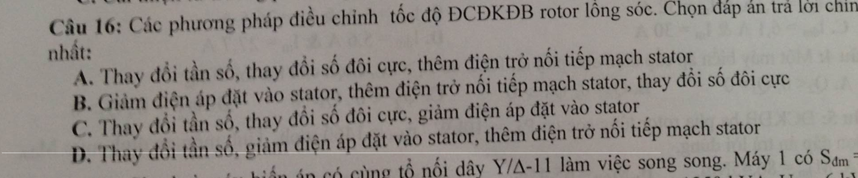

**ĐA: C**

**Câu 44: động cơ điện một chiều nối tiếp Pdm =7.5kw, Udm=220v, hiệu suất 0.85, tốc độ 1250v/p . Tổng tổn hao trong máy ? kw**

**A.1.53 B.1.03 C.2.05 D.1.32**

**Câu 45: một động cơ một chiều kích từ độc lập có P=33kw U220v, hiệu suất 87%, Rư=0.038**

**Tính dòng điện mở máy trực tiếp và Rp đặtvào động cơ khi máy mở để dòng khởi độngbằng hai lần dòng điện định mức.**

1. **6789.5-0.8 B.5789.5---0.6 C.4789.5-0.7 D.3789.5-0.5**

**Câu 46: Trong phương pháp hòa đồng bộ dung ánh sang đèn quay. Khi vận hành cả ba đều sang tối cùng nhau. Hiện tượng gì xảy ra?**

**A.Sai góc pha**

**B.Sai thứ tự pha**

**C.Tần số chênh lệch lớn**

**D.Chênh lệch điên áp**

**Câu 47:** 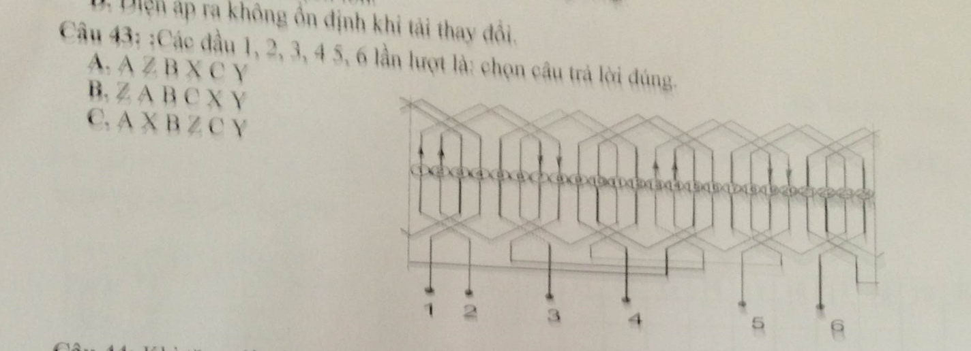

**ĐA: B**

**Câu 48:**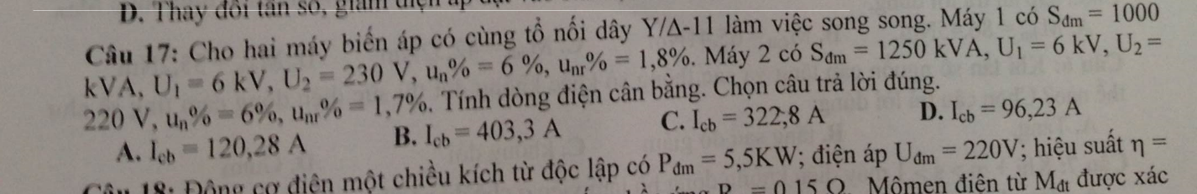

**ĐA:605,6A**

**Câu 49:**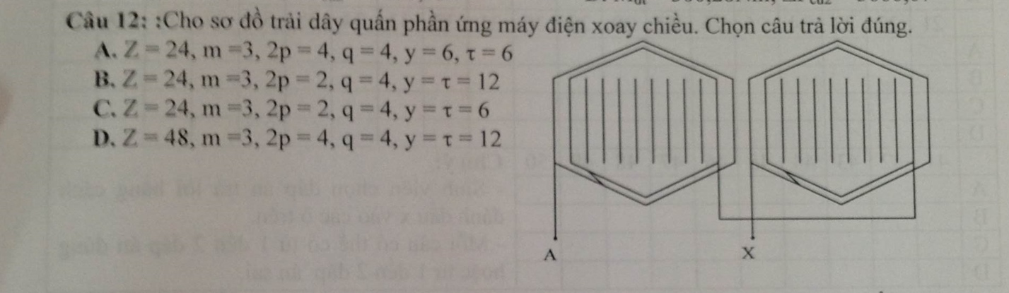

**ĐA:B**

**Câu 50:**